测试文档
- 运行spider.py文件，爬取数据
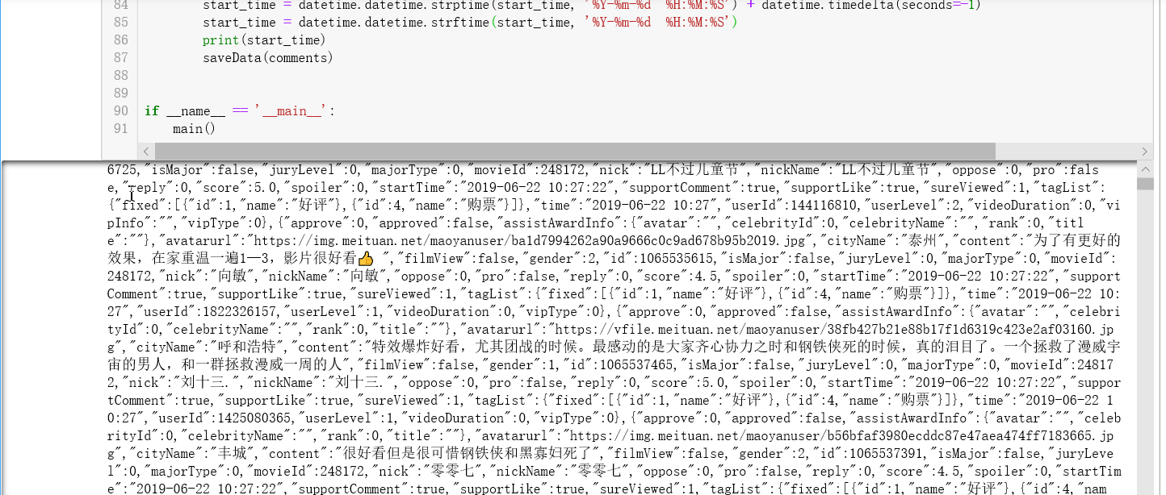

- 爬到的数据
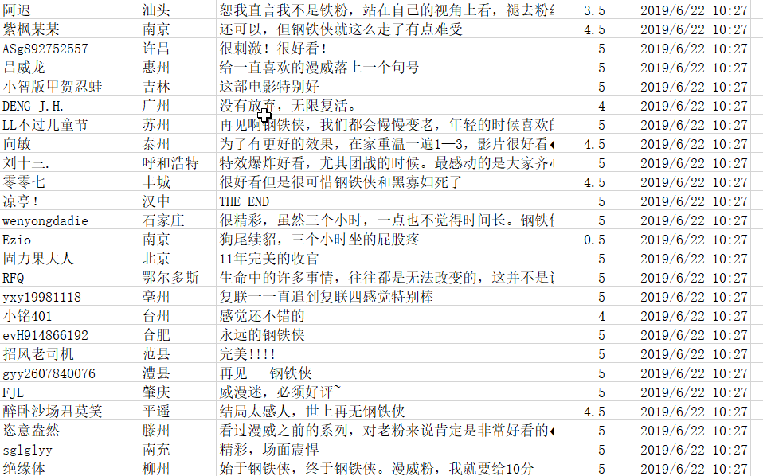

- 运行analysis.py文件：

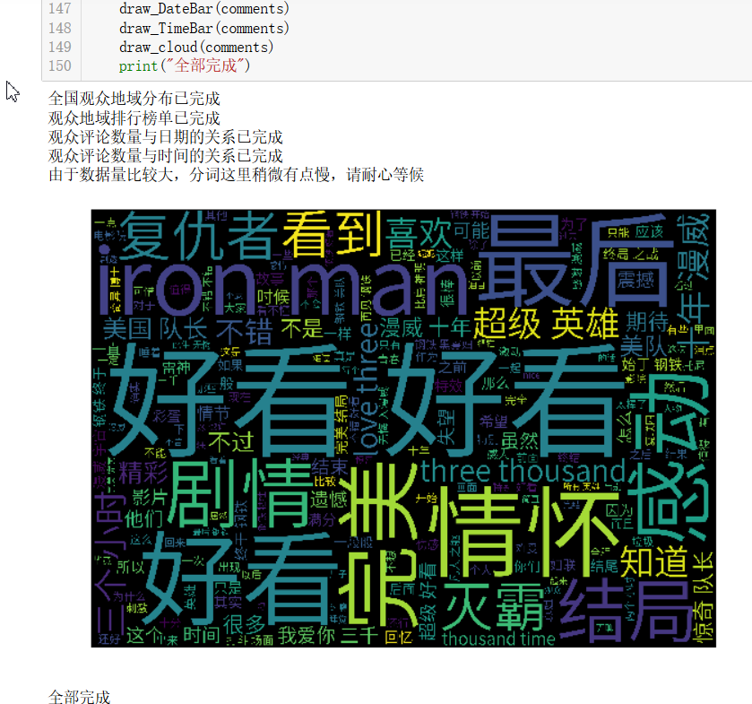
4.生成的其他的文件在‘测试’文件夹下

